**UNIVERSIDAD LUTERANA SALVADOREÑA**

**FACULTAD DE CIENCIAS DEL HOMBRE Y LA NATURALEZA**

**LICENCIATURA EN CIENCIAS DE LA COMPUTACIÓN**

**CÁTEDRA DE PROGRAMACIÓN ORIENTADA A OBJETOS**

***PROYECTO DE SISTEMA DE GESTIÓN DE FARMACIA***

***EN PHP Y MYSQL***

**INTEGRANTES**

|  |  |  |
| --- | --- | --- |
| **N.** | **NOMBRE** | **CARNET** |
| **1** | **BRYAN ALEXANDER RODRIGUEZ SANTOS** | **RS01136546** |
| **2** | **BRAYAN OMAR AREVALO ARIAS** | **AA01136431** |
| **3** | **LUIS ROBERTO GARCIA FLORES** | **GF01135913** |
| **4** | **KEVIN JOSUE BELTRAN CASTILLO** | **BC01136422** |
| **5** | **MIGUEL ARSENIO ALAS CRESPIN** | **AC01136605** |

**CATEDRÁTICO**

**LICENCIADO JORGE ALBERTO COTO ZELAYA**

**CICLO II – 2020**

**SAN SALVADOR, 30 DE NOVIEMBRE DE 2020**

**ÍNDICE**

[INDICE DE IMÁGENES 3](#_Toc57657944)

[ÍNDICE DE MANUAL DE USUARIO](../../luis%20roberto/Downloads/Farmacia%20documento%20final.docx" \l "_Toc57657945) 3

[ÍNDICE DE MANUAL DE PROGRAMACIÓN](../../luis%20roberto/Downloads/Farmacia%20documento%20final.docx" \l "_Toc57657946) 3

[INDICE DE TABLAS 4](#_Toc57657947)

[INTRODUCCIÓN 5](#_Toc57657948)

[OBJETIVO GENERAL 6](#_Toc57657949)

[OBJETIVOS ESPECÍFICOS 6](#_Toc57657950)

[JUSTIFICACIÓN 7](#_Toc57657951)

[DESCRIPCIÓN DE LA EMPRESA 8](#_Toc57657952)

[MISIÓN 9](#_Toc57657953)

[VISIÓN 9](#_Toc57657954)

[DESCRIPCIÓN DEL PROYECTO 10](#_Toc57657955)

[DIAGRAMA DE CASOS 12](#_Toc57657956)

[DESCRIPCION DE CASOS DE USOS 13](#_Toc57657957)

[DIAGRAMA DE CLASES 21](#_Toc57657958)

[ALCANCES Y LIMITACIONES DEL PROYECTO 22](#_Toc57657959)

[LIMITACIONES 22](#_Toc57657960)

[CONCLUSIONES 23](#_Toc57657961)

[RECOMENDACIONES 24](#_Toc57657962)

[BIBLIOGRAFÍA 25](#_Toc57657963)

[WAR, C. 25](#_Toc57657964)

[SYSTEM, M. 25](#_Toc57657965)

[ANEXOS 26](#_Toc57657966)

# 

# INDICE DE IMÁGENES

[Imagen 1 Diagrama de Casos](../../../../Veronica/Documents/Bluetooth%20Folder/PRIMER%20AVANCE%20DE%20PROYECTO%20(1).docx" \l "_Toc56871936) 12

[Imagen 2Diagrama de Clases](../../../../Veronica/Documents/Bluetooth%20Folder/PRIMER%20AVANCE%20DE%20PROYECTO%20(1).docx" \l "_Toc56871937) 21

**Índice de manual de Usuario**

[Habilitar servidor XAMPP](#_Toc57503927) 27

[Abrir editor de codigo](#_Toc57503928) 28

[Crear base de datos](#_Toc57503929) 28

[Direccion en el navegador](#_Toc57503930) 29

[Loguearse](#_Toc57503931) 30

[Inicio en Sistema de Farmacia](#_Toc57503932) 31

[Menu de Productos](#_Toc57503933) 32

[Perfil de Productos](#_Toc57503932) 33

[Inventario de Productos](#_Toc57503933) 33

[Modulo de medicamentos vencidos](#_Toc57503932) 34

**Índice de manual de Programación**

[Descripción De Prerrequisitos](#_Toc57503927) 35

[Descripción De Casos De Uso](#_Toc57503928) 36

[Diagrama De Base De Datos](#_Toc57503929) 37

[Diccionario De Datos](#_Toc57503930) 38

[Diagrama De Clases](#_Toc57503931) 41

[Árbol de archivos y descripción](#_Toc57503932) 42

[Descripción de Módulos Principales](#_Toc57503933) 45

# INDICE DE TABLAS

Tabla 1 Iniciar Sistema………………………………………………………………………………..13

Tabla 2 Inicio de Sesión……………………………………………………………………………….13

Tabla 3 Usuario …………………………………………………………………………………………..14

Tabla 4 Normal…………………………………………………………………………………………….14

Tabla 5 Administrador……………………………………………………………………….…………15

Tabla 6 Agregar ……………………………………………………………………………………………15

Tabla 7 Seleccionar mantenimientos………………………………………………………..….16

Tabla 8 Producto…………………………………………………………………………………………. 17

Tabla 9 Eliminar…………………………………………………………………………………………… 17

Tabla 10 Ventas…………………………………………………………………………………………… 18

Tabla 11 Buscar…………………………………………………………………………………………… 18

Tabla 12 Proveedor……………………………………………………………………………………… 19

Tabla 13 Editar…………………………………………………………………………………………..… 19

Tabla 14 Crear Reporte………………………………………………………………………………… 20

Tabla 15 Cronograma de Actividades…………………………………………………………….26

# INTRODUCCIÓN

El avance de las tecnologías de información y la necesidad de ser competitivos en el mercado, han hecho que las empresas opten por dejar de lado los pensamientos antiguos, es por ello que en empresas cuyos administradores o gerentes saben que la información obtenida a tiempo es un recurso estratégico, para convertirse en una empresa competitiva, y así estar un paso adelante con respecto a la competencia.

Es el caso de "Farmacia Buena Salud" en la cual, la administración, opta de manera acertada destinar recursos económicos para el desarrollo de Sistemas de Información que les brinden la información que ella necesite y a la vez solucionar problemas internos que van en contra de la visión de esta empresa, y a través del S.I. que se va a plantear, se pretende obtener beneficios tanto económicos como competitivos. Lo cual hará que Farmacia Buena Salud sea la diferencia con respecto a su competencia, ya que ellas estarán un paso atrás en lo que se refiere a manejo efectivo de la información y toma de decisiones con información confiable y en tiempo real.

El objeto del presente Proyecto, es de presentar un modelo de Comunicación con la Tecnología de avanzada en el campo del Planeamiento Estratégico y los Sistemas de Información.

El proyecto en términos generales abarca: Análisis situacional de la empresa, se realiza un análisis del sistema planteado utilizando herramientas que darán mayor fiabilidad para el proceso de desarrollo, se plantea el modelo de conexión que va a tener, para este caso se optó por antenas, más adelante se verá porqué se optó por esta.

Finalmente se muestran las conclusiones y sugerencias que nuestro equipo de desarrollo ha podido captar, para beneficio de la empresa.

# OBJETIVO GENERAL

Desarrollar un sistema informático para la administración y control de expedientes de la farmacia buena salud que permitan la disponibilidad y manipulación de la información en forma rápida y correcta.

# OBJETIVOS ESPECÍFICOS

1. Realizar una investigación preliminar para el desarrollo del sistema informático.

2. Realizar un análisis de requerimientos para el diseño y construcción del sistema

Informático.

3. Diseñar un sistema informático para la administración y control de expedientes de la farmacia.

4. Programar el sistema informático para la administración y control de expedientes de la farmacia.

5. Diseñar y ejecutar las pruebas pertinentes para comprobar el correcto funcionamiento del sistema para la administración y control de expedientes de la farmacia.

6. Actualizar el inventario de los productos de la farmacia “Buena Salud”

# JUSTIFICACIÓN

La tecnología ayuda a resolver diversos problemas o en todo caso ayuda a facilitar la solución a los problemas, la tecnología informática aporta grandes beneficios a la sociedad. Esta razón es la que nos impulsa a dar soluciones al problema surgido en la farmacia Buena Salud. Ya que presentan dificultades con el proceso y manejo de información que se realiza para el control del inventario, ya que es desarrollado por una sola persona que a la vez desempeña otras labores, lo que se convierte en una sobrecarga de trabajo e imposibilita rendir un mejor servicio; esa sobrecarga hace que la información fluya de forma lenta y deficiente, porque es desempeñada manualmente, otra causa es el desconocimiento de tecnología la cual ha frenado el proceso de modernización de la farmacia de la Unidad.

Por lo que esto genera la necesidad notable de contar con una herramienta informática, para mantener un estricto control de medicamentos en la farmacia Buena Salud, para que a la vez brinden una mejor atención al público y permita una eficacia en el manejo, ordenamiento y agilización de los procesos que se realizan en dicha farmacia.

Como estudiantes de la Universidad Luterana Salvadoreña de la licenciatura en Ciencias de la Computación desarrollar este proyecto de Gestión de Farmacia es una gran oportunidad para poner en práctica los conocimientos actuales y poder trabajar en un problema real y la conveniencia del proyecto es muy importante para la farmacia Buena Salud ya que ahorraran mucho tiempo valioso y tendrán un control sobre la información.

# DESCRIPCIÓN DE LA EMPRESA

Nombre: Farmacia Buena Salud.

Dirección: Colonia médica, 25 avenida norte, San Salvador.

Rubro: Farmacias.

La farmacia “Buena Salud” fue creada principalmente para brindar un servicio de venta de medicamentos y/o productos afines, fue creada con el único objetivo de abastecer a la ciudad de esta variedad de insumos que son requeridas por muchas personas.

Sistema de gestión de farmacias: Surge de la necesidad de la falta de hospitales y

medicamentos, nos condujeron la apertura de un local de farmacia para apoyar en salud a los pobladores de enfermedades y el apoyo de las empresa proveedora de diferentes productos como medicamentos a bajos precios, nos indujo a buscar mejoras con todas las responsabilidades que comparte el establecimiento de una gran empresa. Por lo tanto la organización empresarial adopta la denominación de: Farmacia Buena Salud”.

En tanto la farmacia se conformó se analizaron todas las necesidad específicas que podía presentarse en la ciudad de San salvador ya sea en cuanto a abastecer de medicamentos con precios no tan altos que estuvieran al alcance de la mayoría de la población usuaria y es por esta razón que se brinda un servicio de calidad y se está tratando de mejorar cada día.

Una vez constituida la empresa de la Farmacia Buena salud se distingue en muchas etapas de trabajo, atención al público o a la clientela también se ven las fases y elementos que podría conformar una buena administración del negocio que ayudaría a crecer y abarcar la gran parte de las ventas en nuestra localidad.

# MISIÓN

En la Farmacia Buena Salud, la misión de la empresa es desarrollar ideas como factores de la distribución de los diferentes productos farmacéuticos para brindar un excelente servicios a sus usuarios permanentes y nuevos, es decir, iniciar cambios.

Una misión que también vimos para nuestra empresa fue desde el punto de vista económico "maximizar el beneficio"; desde el punto de vista competitivo: "ser el mejor del mercado"; orientado al cliente "estar cerca del consumidor" o convertirnos en la farmacia favorita de la localidad.

Nuestra misión es la constante mejora en cuanto a la venta de nuestros productos y servicios para satisfacer las necesidades de nuestros clientes y desde un punto de vista innovador hacer algo a partir de la nada.

# **VISIÓN**

Ser una farmacia modelo en el servicio farmacéutico, posicionarnos como lideres el rubro de ventas de medicamentos, mantener nuestros principios y valores para mantener nuestros servicios de calidad y éticos, mantener visiones para bien y mejoramiento de nuestros servicios, expandir nuestros servicios farmacéuticos a los municipios manteniendo los mismos estándares.

# DESCRIPCIÓN DEL PROYECTO

El presente proyecto tiene como finalidad destacar la solución para la automatización del inventario para una farmacia, donde se requiere el mejor control sobre la administración de sus medicamentos y sus ingresos alcanzando la optimización de este proceso de manera simplificada, obteniendo un control totalmente dinámico y de fácil uso. Para desarrollar una solución ante nuestra problemática necesitamos hacer uso de diversos programas, hicimos uso del software “Día” el cual nos permitió hacer nuestro Diagrama. Para el desarrollo de nuestra plataforma decidimos utilizar un gestor de bases de datos para la administración de nuestro inventario y nuestra venta de nuestros medicamentos (MYSQL) y un lenguaje de programación PHP que nos permite para crear una plataforma eficaz y segura para nuestra farmacia.

El sistema interactuara con los periféricos básicos para el funcionamiento de un sistema informático como lo son: mouse, teclado e impresora, etc.

Los subsistemas principales del diseño propuesto son:

* Registro de despacho de medicamentos.
* Reportes y consultas de información de medicamentos.
* Registro de inventario.
* Control y registro de medicamentos.
* Respaldo de información.

**Requerimientos no funcionales**

1. El sistema debería permitir elegir impresión entre facturas y tickets.

1.2 El sistema debería permitir realizar facturación con crédito fiscal.

1. El sistema no posee opción de generar un respaldo de datos.
2. El sistema debería permitir generar reportes en formato de cuadriculas de Excel.

3.2 El sistema debería permitir generar reportes en formato de libro electrónicos.

1. El sistema solo permite la venta de productos por unidades

4.2 El sistema debería permitir almacenar el IVA de cada producto

**Requerimientos Funcionales:**

1- El sistema deberá autenticar el usuario.

2-El sistema deberá crear pedidos a los productores .

3-EL sistema gestionara la recepción mas detallada .

4-El sistema debe gestionar el despacho de medicamentos al área de dispensación .

5-El sistema debe gestionar el despacho de medicamentos al área de producción .

6-El sistema debe gestionar el traslado de medicamentos desde el almacén .

7-El sistema deberá gestionar devoluciones a los suministradores.

8-El sistema deberá gestionar devoluciones por retenido u otros conceptos.

9-El sistema deberá gestionar devoluciones por vencimientos, mal estado.

10-El sistema debe gestionar un informe de vencimientos.

# C:\Users\Veronica\Desktop\php.pngDIAGRAMA DE CASOS

Imagen 1 Diagrama de Casos

# DESCRIPCION DE CASOS DE USOS

Tabla 1 Iniciar Sistema

|  |  |
| --- | --- |
| **Caso de uso** | INICIAR SISTEMA |
| **Objetivo** | Permite al usuario abrir el sistema |
| **Actor principal** | Usuario |
| **Personal involucrado** | Usuario |
| **Precondición** | El usuario debe poseer un dispositivo electrónico y un software |
| **Garantías de éxito** | Cuando el usuario inicie el sistema podrá visualizar la pantalla de inicio |
| **Escenario** | El usuario podrá ingresar su nombre de usuario y contraseña  Y podrá ver fecha y hora |
| **Flujos alternativos** | El usuario podrá hacer seleccionar un opción o salir |

Tabla 2 Inicio de Sesion

|  |  |
| --- | --- |
| **Caso de uso** | **INICIO DE SESION** |
| **Objetivo** | Permite al usuario Iniciar sesión, para comenzar a utilizar el sistema |
| **Actor principal** | Usuario |
| **Personal involucrado** | Usuario |
| **Precondición** | El usuario debe haber iniciado el sistema |
| **Garantías de éxito** | Cuando el usuario inicie sesión podrá iniciar a utilizar las diferentes herramientas del sistema. |
| **Escenario** | El usuario tendrá un menú de opciones donde podrá seleccionar los diferentes tipos de mantenimientos a utilizar, podrá cerrar sesión o salir del sistema |
| **Flujos alternativos** | El usuario podrá iniciar sesión como administrador o usuario normal |

Tabla 3 Usuario

|  |  |
| --- | --- |
| **Caso de uso** | **Usuario** |
| **Objetivo** | Permite al usuario trabajar en el manteamiento de la tabla usuario |
| **Actor principal** | Usuario |
| **Personal involucrado** | Usuario |
| **Precondición** | El usuario debe haber iniciado sesión como administrador |
| **Garantías de éxito** | El usuario podrá modificar, agregar, eliminar o consultar registros |
| **Escenario** | El usuario podrá observar en pantalla un formulario y un datagriview |

Tabla 4 Normal

|  |  |
| --- | --- |
| **Caso de uso** | **Normal** |
| **Objetivo** | Permite al usuario Iniciar sesión como usuario normal para comenzar a utilizar el sistema |
| **Actor principal** | Usuario |
| **Personal involucrado** | Usuario |
| **Precondición** | El usuario debe haber iniciado el sistema |
| **Garantías de éxito** | Cuando el usuario inicie sesión podrá iniciar a utilizar las diferentes herramientas del sistema. |
| **Escenario** | El usuario tendrá un menú de opciones donde podrá seleccionar los diferentes tipos de mantenimientos a utilizar, podrá cerrar sesión o salir del sistema |
| **Flujos alternativos** | El usuario podrá iniciar sesión como administrador o usuario normal |

Tabla 5 Administrador

|  |  |
| --- | --- |
| **Caso de uso** | **Administrador** |
| **Objetivo** | Permite al usuario Iniciar sesión como administrador para comenzar a utilizar el sistema y funciones de administrador |
| **Actor principal** | Usuario |
| **Personal involucrado** | Usuario |
| **Precondición** | El usuario debe haber iniciado el sistema |
| **Garantías de éxito** | Cuando el usuario inicie sesión podrá iniciar a utilizar las diferentes herramientas del sistema. |
| **Escenario** | El usuario tendrá un menú de opciones donde podrá seleccionar los diferentes tipos de mantenimientos a utilizar, podrá cerrar sesión o salir del sistema |
| **Flujos alternativos** | El usuario podrá cerrar sesión |

Tabla 6 Agregar

|  |  |
| --- | --- |
| **Caso de uso** | **Agregar** |
| **Objetivo** | Permite al usuario agregar una nuevo registro en el sistema en el que se encuentre |
| **Actor principal** | Usuario |
| **Personal involucrado** | Usuario |
| **Precondición** | El usuario debe haber iniciado sesión |
| **Garantías de éxito** | Cuando el usuario ingrese el nuevo registro podrá ver un mensaje |
| **Escenario** | Se mostrara en pantalla un data gridview y un formulario para llenar con datos |

Tabla 7 Seleccionar mantenimientos

|  |  |
| --- | --- |
| **Caso de uso** | **Seleccionar matenimientos** |
| **Objetivo** | Permite al usuario seleccionar el mantenimiento a utilizar |
| **Actor principal** | Usuario |
| **Personal involucrado** | Usuario |
| **Precondición** | El usuario debe haber iniciado sesión |
| **Garantías de éxito** | Cuando el usuario elimine la compra vera un mensaje |
| **Escenario** | El usuario tendrá en pantalla los diferentes mantenimientos del sistema |

Tabla 8 Producto

|  |  |
| --- | --- |
| **Caso de uso** | **Producto** |
| **Objetivo** | Permite al usuario trabajar en el mantenimiento producto |
| **Actor principal** | Usuario |
| **Personal involucrado** | Usuario |
| **Precondición** | El usuario debe haber iniciado sesión |
| **Escenario** | El usuario podrá ingresar su nombre de usuario y contraseña |

Tabla 9 Eliminar

|  |  |
| --- | --- |
| **Caso de uso** | **Eliminar** |
| **Objetivo** | Permite al usuario eliminar registros del mantenimiento en el que esta trabajando |
| **Actor principal** | Usuario |
| **Personal involucrado** | Usuario |
| **Precondición** | El usuario debe seleccionado un mantenimiento |
| **Garantías de éxito** | El usuario podrá observar un mensaje al eliminar un registro |
| **Escenario** | El usuario podrá observar en pantalla un formulario y un datagriview |

Tabla 10 Ventas

|  |  |
| --- | --- |
| **Caso de uso** | **ventas** |
| **Objetivo** | Permite al trabajar en el mantenimiento ventas |
| **Actor principal** | Usuario |
| **Personal involucrado** | Usuario |
| **Precondición** | El usuario debe haber iniciado sesión |
| **Escenario** | El usuario podrá observar en pantalla un formulario y un datagriview |

Tabla 11 Buscar

|  |  |
| --- | --- |
| **Caso de uso** | **Buscar** |
| **Objetivo** | Permite al usuario buscar datos en el mantenimiento en uso |
| **Actor principal** | Usuario |
| **Personal involucrado** | Usuario |
| **Precondición** | El usuario debe haber seleccionado un mantenimiento |
| **Garantías de éxito** | Cuando el usuario podrá ver en el datagridview el dato que sea consultado |
| **Escenario** | El usuario podrá observar en pantalla un formulario y un datagriview |

Tabla 12 Proveedor

|  |  |
| --- | --- |
| **Caso de uso** | **Proveedor** |
| **Objetivo** | Permite al usuario trabajar en mantenimiento proveedor |
| **Actor principal** | Usuario |
| **Personal involucrado** | Usuario |
| **Precondición** | El usuario debe haber seleccionado el mantenimiento proveedor |
| **Escenario** | El usuario podrá observar en pantalla un formulario y un datagriview |

Tabla 13 Editar

|  |  |
| --- | --- |
| **Caso de uso** | **Editar** |
| **Objetivo** | Permite al usuario editar registros en el mantenimiento en uso |
| **Actor principal** | Usuario |
| **Personal involucrado** | Usuario |
| **Precondición** | El usuario debe haber seleccionado un mantenimiento |
| **Garantías de éxito** | Cuando el usuario edite un registro podrá ver un mensaje en pantalla |
| **Escenario** | El usuario podrá observar en pantalla un formulario y un datagriview |

Tabla 14 Crear Reporte

|  |  |
| --- | --- |
| **Caso de uso** | **Crear Reporte** |
| **Objetivo** | Permite al usuario crear reporte de ventas |
| **Actor principal** | Usuario |
| **Personal involucrado** | Usuario |
| **Precondición** | El usuario debe haber iniciado sesión como usuario administrador |
| **Garantías de éxito** | Cuando el usuario podrá ver un reporte creado en pantalla |
| **Escenario** | El usuario tendrá un panel de fechas para seleccionar el periodo a crear del reporte |

# DIAGRAMA DE CLASES

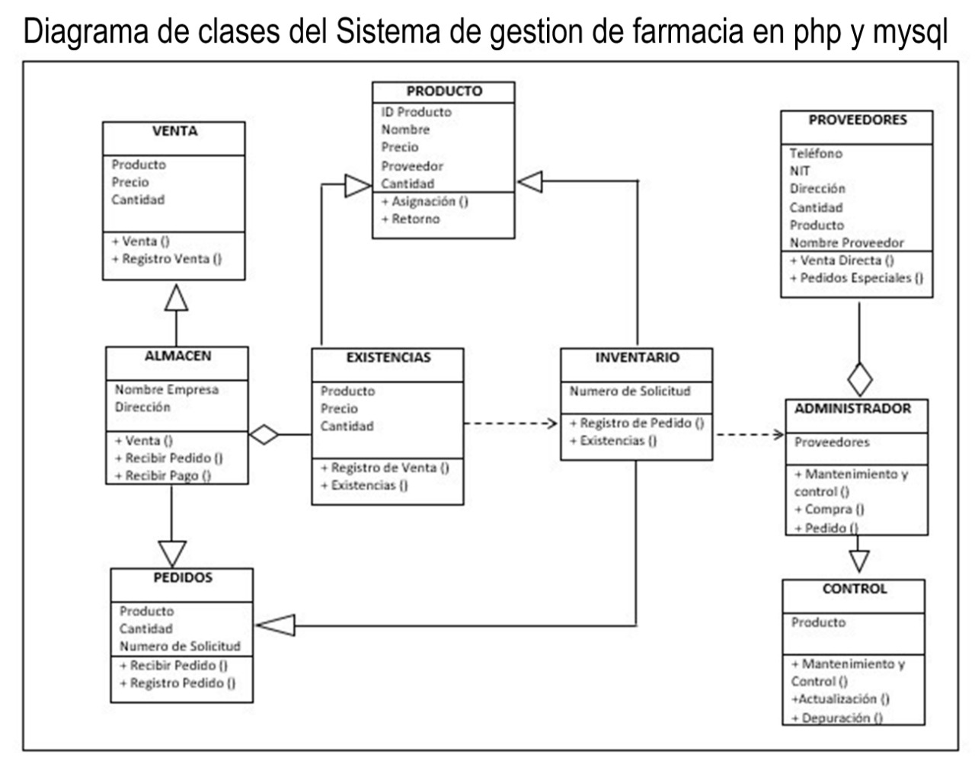

Imagen 2Diagrama de Clases

# ALCANCES Y LIMITACIONES DEL PROYECTO

**ALCANCES**

1. El proyecto está diseñado para lograr un fácil manejo de la información de productos que ofrece la farmacia.
2. La interfaz gráfica es amigable e intuitiva, lo que facilitara al usuario el uso del sistema.
3. Posee amplia capacidad de almacenamiento de datos.
4. El sistema podrá gestionar datos del inventario como de las compras y ventas de los productos ofrecidos por la Farmacia.
5. El sistema manejará información sobre el proceso de control de inventario y realización de compras y ventas de la farmacia Buena Salud.

# LIMITACIONES

1. La falta de reconocimiento en el mercado tecnológico, limita el crecimiento del proyecto.
2. Poco tiempo concedido para ver el funcionamiento de la farmacia debido a situación del Covid-19.
3. El usuario administrador debe llenar correctamente los formularios necesarios para el buen funcionamiento del sistema.
4. El sistema solo será accesible dentro de la farmacia Buena Salud.
5. El sistema funcionará solo con conexión a internet continua, de lo contrario se cerrara automáticamente y el usuario deberá iniciar sesión nuevamente.

# CONCLUSIONES

El avance de las tecnologías de información y la necesidad de ser competitivos en el mercado han hecho que las empresas opten por dejar de lado los pensamientos antiguos y se innoven usando nuevos productos tecnológicos que ayuden a resolver los diversos problemas y que cubran satisfactoriamente sus necesidades

Esto hace los que empresas de cualquier categoría se inclinen cada vez más hacia herramientas informáticas, hechas específicamente a la medida de sus necesidades; desencadenando muchas oportunidades para las empresas, asociaciones, programadores independientes y estudiantes que se desempeñan en el área de la computación.

Es por eso que la idea de crear un sistema de información para una farmacia, representa una oportunidad para obtener mayor experiencia y conocimientos en el trabajo con bases de datos en MYSQL y creación de aplicaciones web con PHP.

Se ha comprobado que los problemas planteados en la situación problemática en cuanto al manejo del inventario de los productos farmacéuticos tienen gran incidencia, en la calidad de atención que se brinda a los pacientes ya que estos repercuten en las diferentes gestiones administrativas en la farmacia; por lo tanto se considera de suma importancia que se tomen las medidas pertinentes para emigrar de un sistema manual a uno mecanizado.

Se constató el interés por parte de los involucrados en mejorar los procesos actuales, mediante el uso de computadoras que agilicen sus tareas.

El sistema ofrece obtener al día la información, generando así el control del inventario general de medicamentos.

# RECOMENDACIONES

* Se recomienda implementar este sistema propuesto para que la Farmacia Buenas Salud comience a gozar de los servicios que este le proporcionará.
* El inventario de la farmacia deberá ser actualizado lo más pronto posible con el sistema propuesto para mayor control de inventario de productos farmacéuticos.
* Capacitar a todos y cada uno de los usuarios del sistema en cuanto al manejo del sistema de Gestión de Farmacia.
* Que los usuarios tengan los mínimos conocimientos en cuanto a software y hardware se refiere.
* Logrado el objetivo para lo cual fue creado el sistema, sería recomendable que se implementara también en otra farmacia que tengan los mismos o similares problemas con la gestión de farmacia e inventario de medicamentos.
* Generar respaldos de información a diario o cada semana, para evitar la pérdida de la información por cualquier imprevisto.
* Se recomienda contratar personal para mantenimiento del sistema así como de todos los equipos informáticos utilizados dentro de la farmacia Buena Salud.

# BIBLIOGRAFÍA

### WAR, C.

#### **CodeWar**

**En el texto:**(War, 2020)

**Bibliografía:**War, C., 2020. *Codewar*. [online] Youtube.com. Available at: <https://www.youtube.com/watch?v=9gqeVPl\_D\_4&list=PL1CqzHm7OA61pvFsD898z8qc9TCGU-SqU> [Accessed 5 October 2020].

### SYSTEM, M.

#### **MejorandoSystem**

**En el texto:**(System, 2020)

**Bibliografía:**System, M., 2020. *Mejorandosystem*. [online] Youtube.com. Available at: <https://www.youtube.com/watch?v=V17e12aF8gU> [Accessed 5 October 2020].

# ANEXOS

# CRONOGRAMA DE ACTIVIDADES

Tabla 15 Cronograma de Actividades

|  |  |  |  |  |  |  |  |  |  |  |  |  |  |  |  |  |  |
| --- | --- | --- | --- | --- | --- | --- | --- | --- | --- | --- | --- | --- | --- | --- | --- | --- | --- |
| CRONOGRAMA SEMANAL DE ACTIVIDADES | | | | | | | | | | | | | | | | | |
|
| DETALLE DE ACTIIVIDADES | AGOSTO | | SEPTIEMBRE | | | | OCTUBRE | | | | NOVIEMBRE | | | | DICIEMBRE | | |
| 1º | 2º | 1º | 2º | 3º | 4º | 1º | 2º | 3º | 4º | 1º | 2º | 3º | 4º | 1º |  |  |
| PLANEACION DEL PROYECTO | X |  |  |  |  |  |  |  |  |  |  |  |  |  |  |  |  |
| NOMBRE DEL PROYECTO | X |  |  |  |  |  |  |  |  |  |  |  |  |  |  |  |  |
| MISION |  | X |  |  |  |  |  |  |  |  |  |  |  |  |  |  |  |
| VISION |  | X |  |  |  |  |  |  |  |  |  |  |  |  |  |  |  |
| CREACION DE GUIA DE PROYECTO |  |  | X |  |  |  |  |  |  |  |  |  |  |  |  |  |  |
| GUIA DE PROYECTO |  |  | X |  |  |  |  |  |  |  |  |  |  |  |  |  |  |
| APROACION DEL PROYECTO |  |  |  | X | X |  |  |  |  |  |  |  |  |  |  |  |  |
| MODIFICACIONES |  |  |  |  |  | X | X | X | X |  |  |  |  |  |  |  |  |
| MODIFICACIONES SUGERIDAS |  |  |  |  |  |  |  |  |  | X | X | X | X |  |  |  |  |
| PRESENTACION DE RESULTADOS |  |  |  |  |  |  |  |  |  |  |  |  |  | X |  |  |  |
| EJECUCION DE RESULTADOS |  |  |  |  |  |  |  |  |  |  |  |  |  |  | X |  |  |
| EVALUACION DE RESULTADOS |  |  |  |  |  |  |  |  |  |  |  |  |  |  | X |  |  |

**Manual de usuarios**

Es un sistema de gestión de farmacia donde podremos encontrar cualquier tipo de medicamento, tales como acetaminofén, loratadina, etc.

1- Procedemos en este caso a utilizar xampp ya que es con el servidor que hemos optado por utilizar. Luego activamos Apache y Mysql.

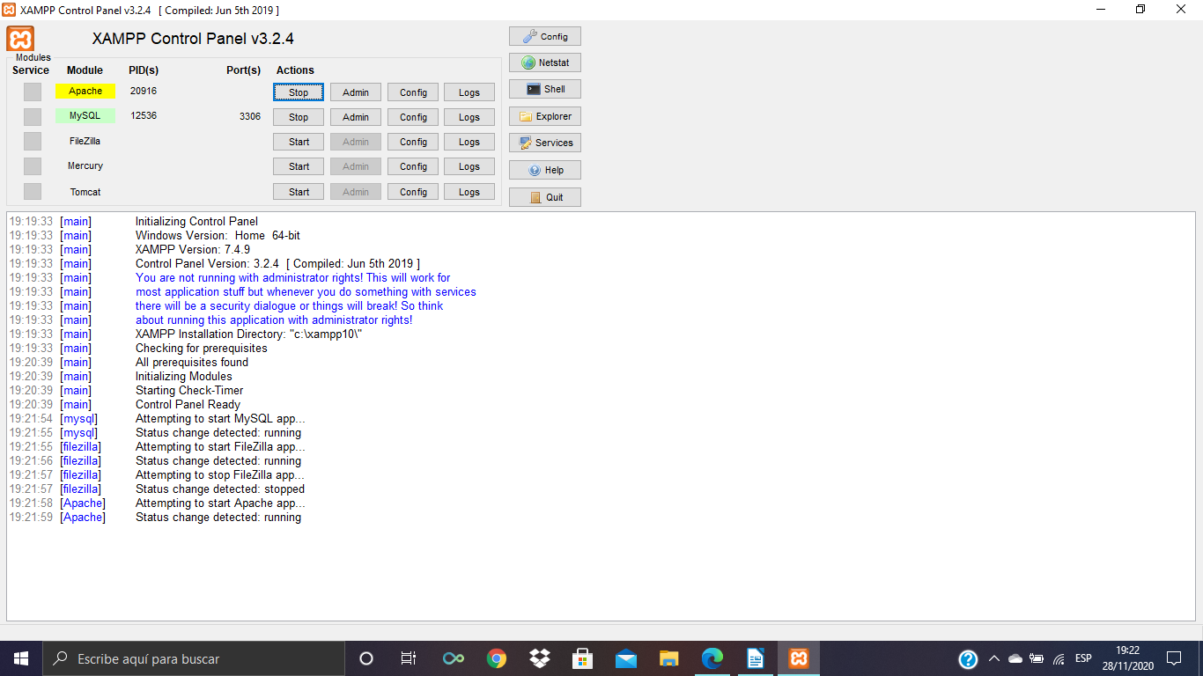

2- Abrimos nuestro editor de texto(IDLE)de nuestra preferencia, en este caso utilizamos Visual Studio Code y empezamos a elaborar nuestro código

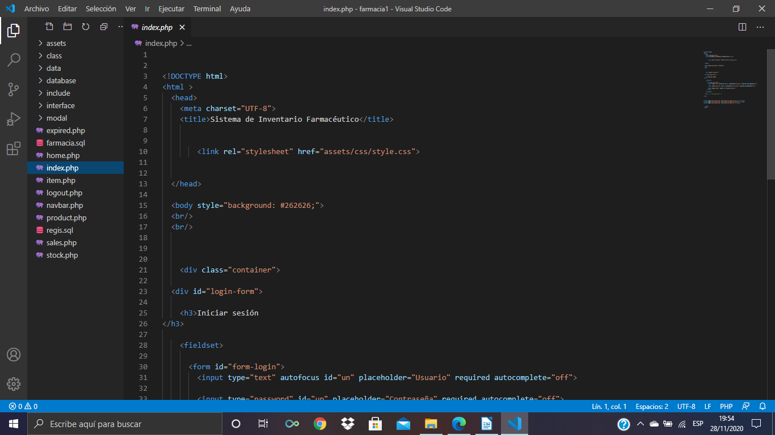**3-** Creamos nuestra base de datos con phpMyAdmin

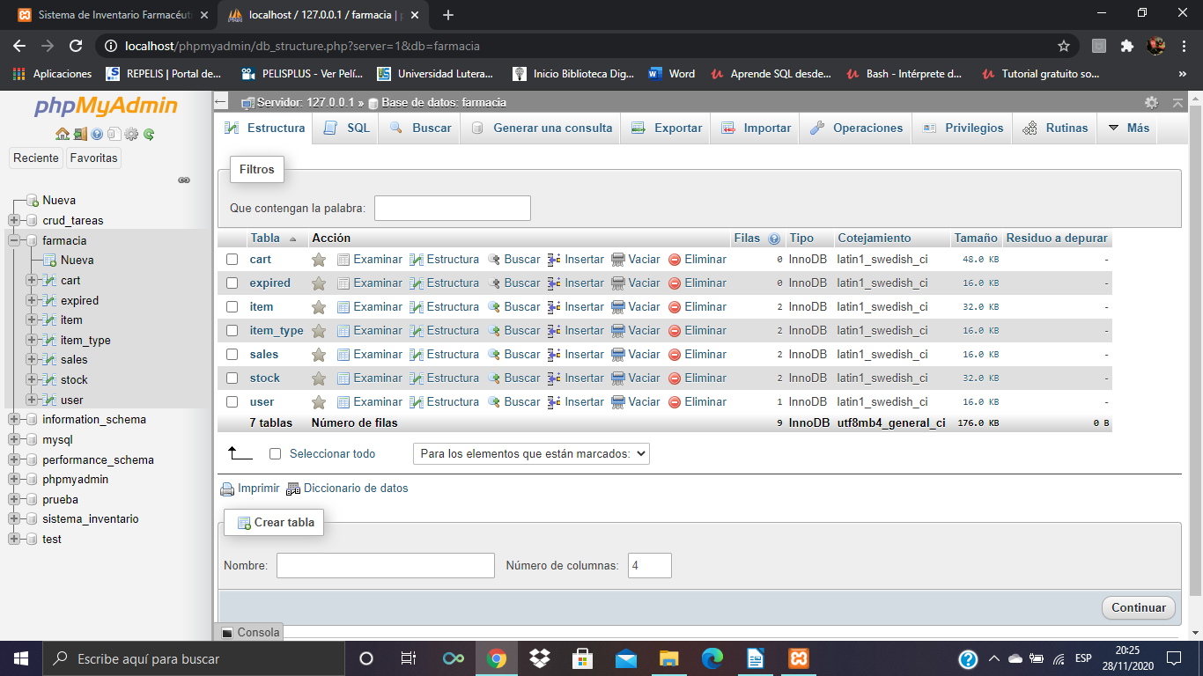

**4-** Utilizamos el navegador de nuestra preferencia y visualizaremos el sistema de gestión de farmacia.

Simplemente colocando en el navegador ( <http://localhost/farmacia1/>)

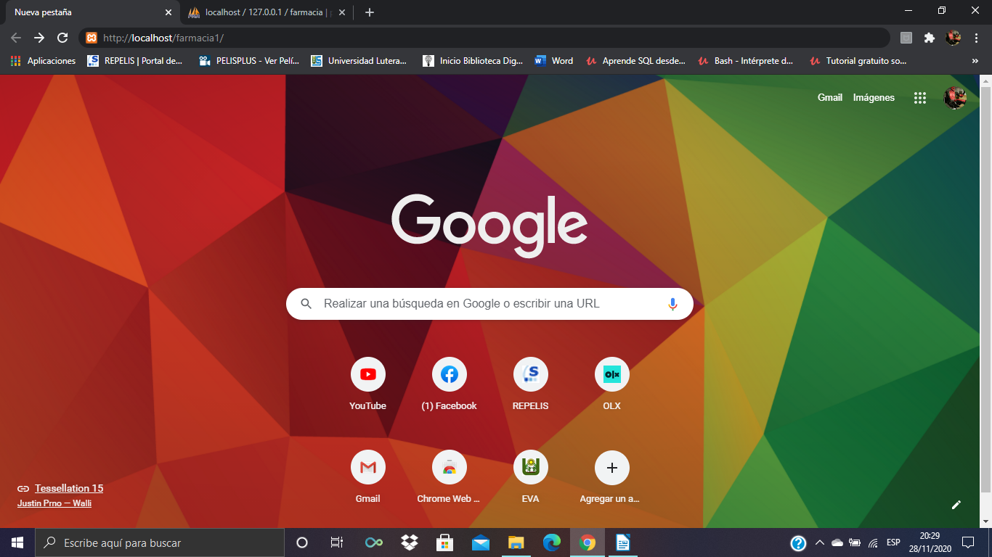

**5-** Una vez entrando a ([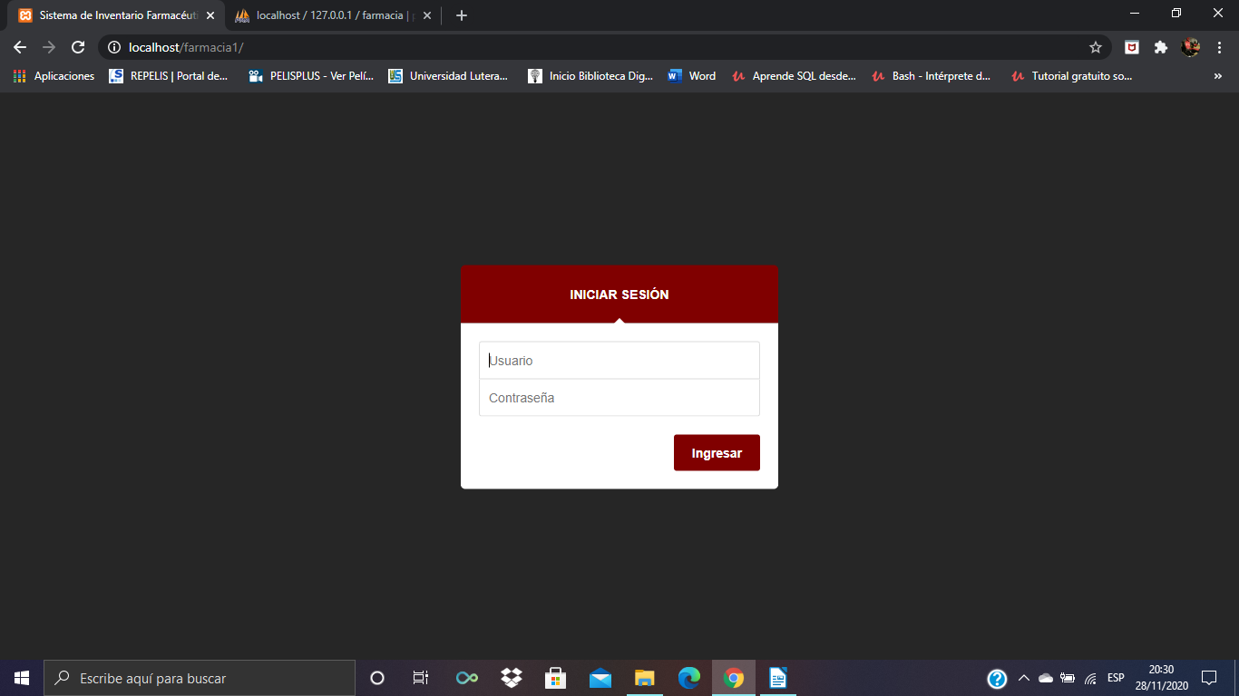http://localhost/farmacia1/](http://localhost/farmacia1/)) El sistema nos pedirá usuario y contraseña en este caso nosotros entraremos como administrador ingresando nombre (admin) y contraseña (admin)

**6-** Una vez hallamos ingresado los aparecerá la el inicio del sistema, de igual manera tendremos una sección de carrito que cualquier producto que los clientes compren se les añadirá automáticamente y les mostrara el nombre del medicamento, precio, cantidad y el total.

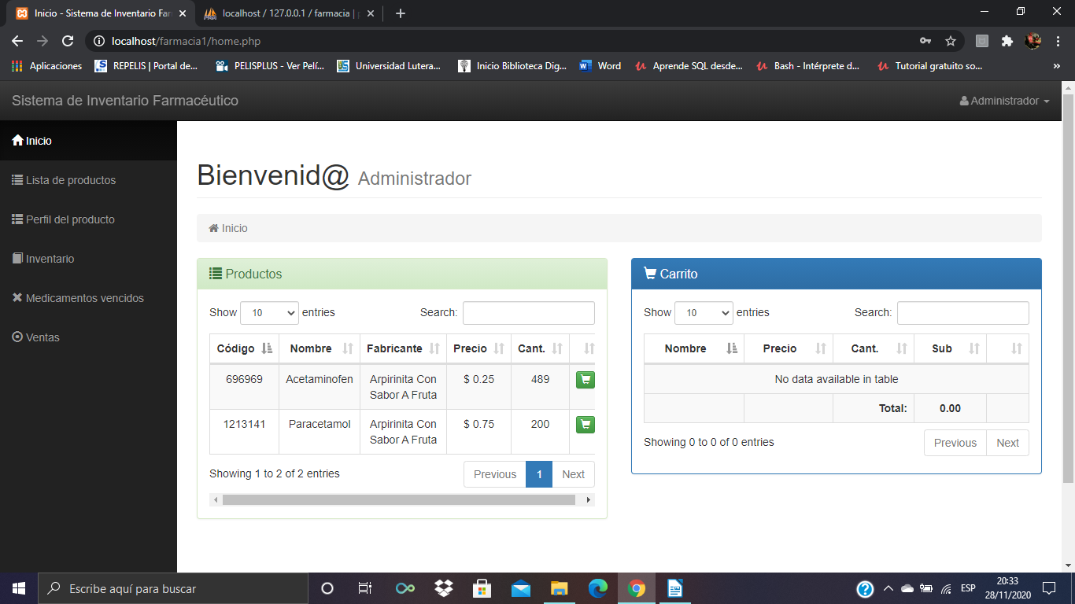

**7-**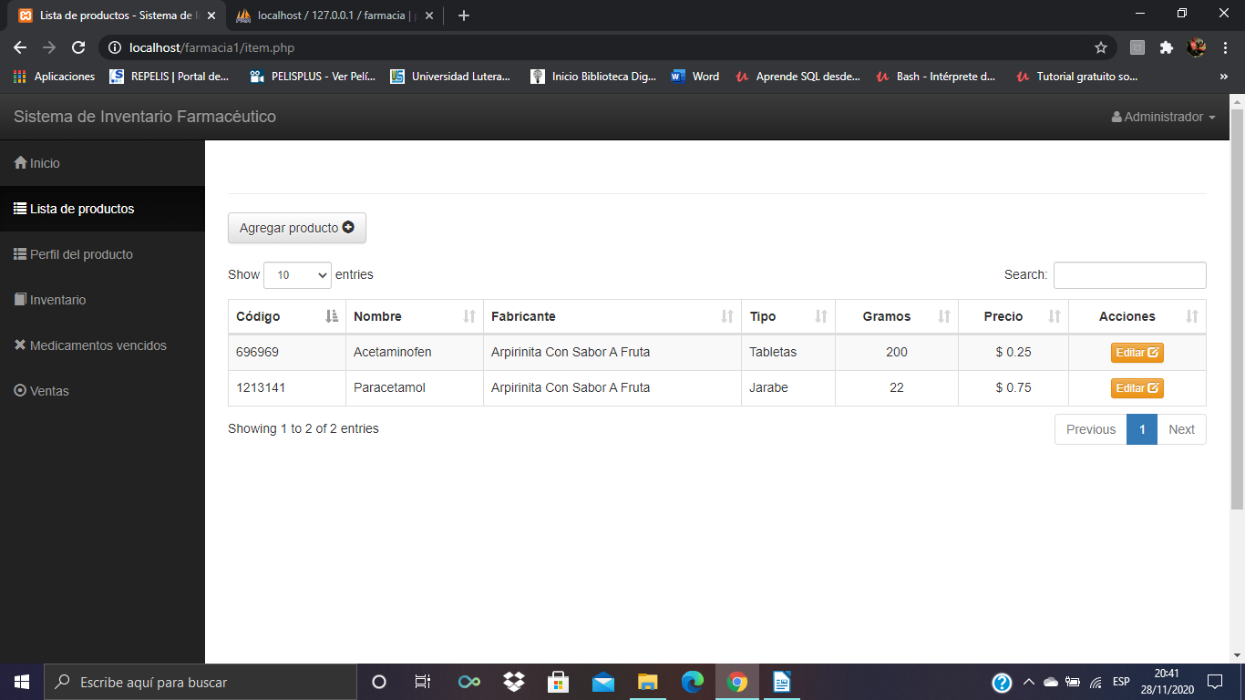 Encontraremos un menú de lista de productos

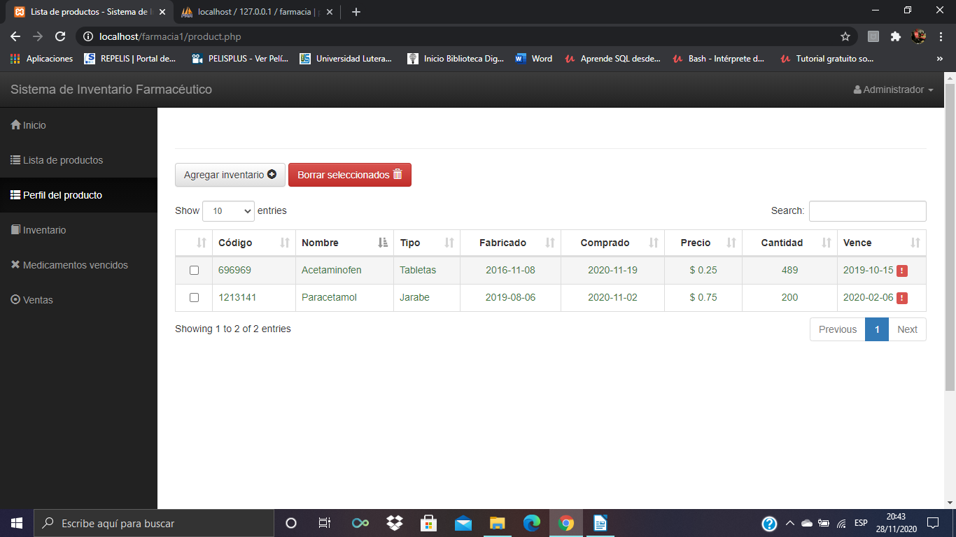**8-** Podremos seleccionar el perfil del producto

**9-** Podremos ver nuestro inventario y imprimirlo si lo necesitamos

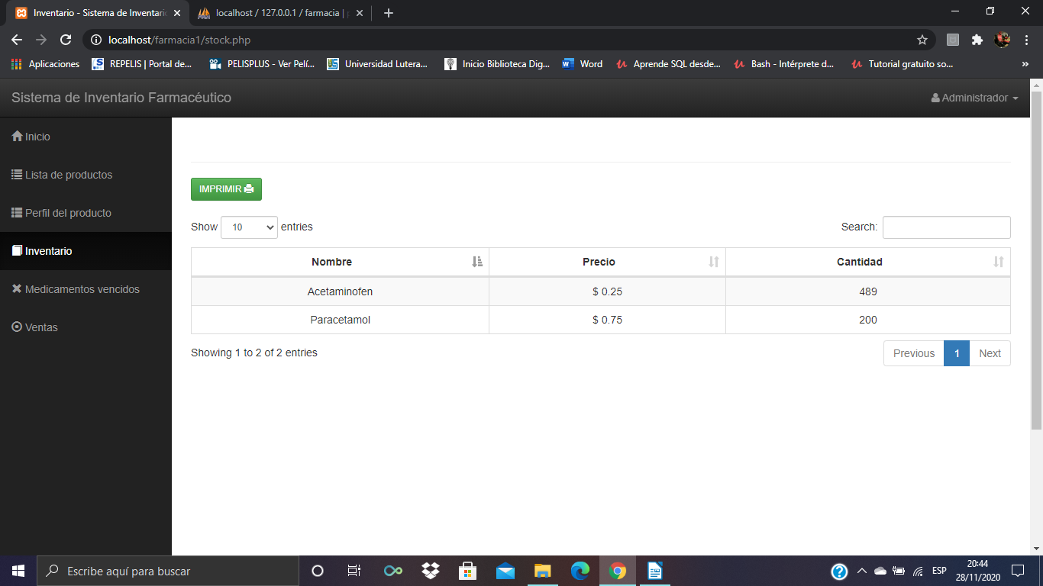

**10-** De igual manera tenemos una sección de los medicamentos vencidos donde podremos llevar el control de todos nuestros medicamentos vencidos.

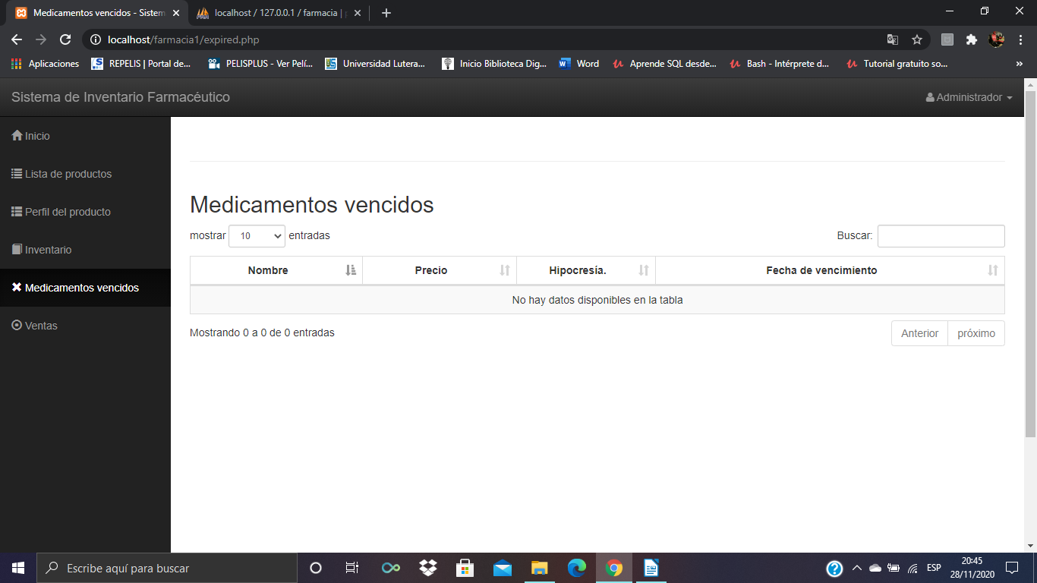

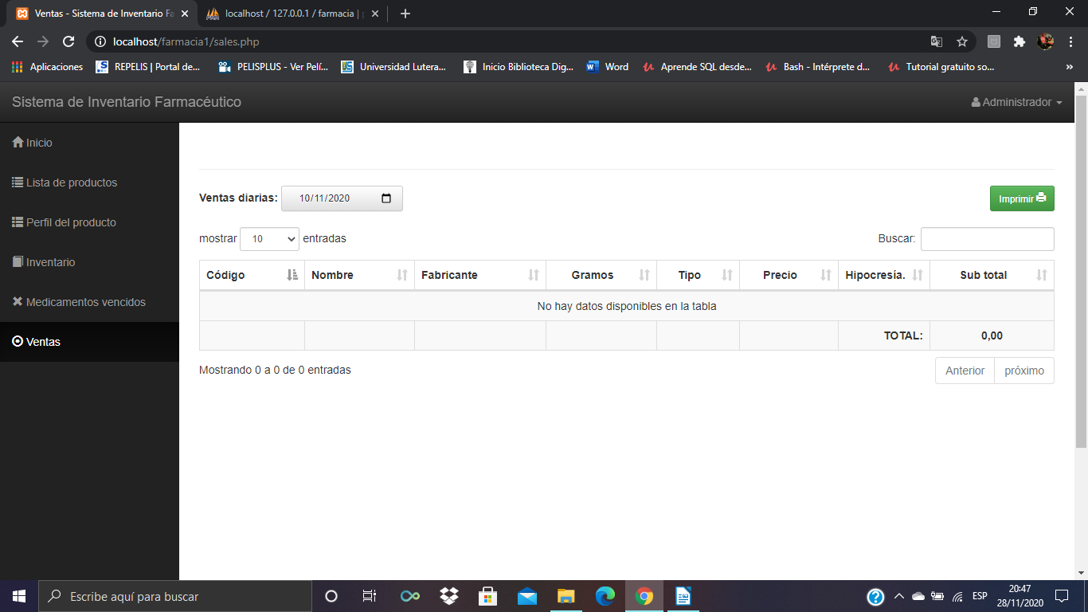**11 –** También tenemos una sección de ventas donde podremos llevar el control de todas nuestras ventas, buscarlas por fechas o por nombre, de igual manera podremos imprimirlas e ver el total de todas nuestras ventas

# Descripción De Prerrequisitos

**Hardware:**

Pc que soporte la instalación del paquete **xampp**,

Se debe considerar la cantidad de datos que produce la empresa, y la cantidad de pc’s que usaran el sistema, para el caso que sea una mediana o gran empresa, es recomendable para el debido funcionamiento, que el sistema sea implementado en un servidor con suficiente capacidad de respuesta para entrada y salida de datos

**Software:**

**Instalación de XAMPP:**

Antes de iniciar con la creación, modificación o mantenimiento del sistema, debemos tener instalado nuestro paquete de gestión de bases de datos y servidores web

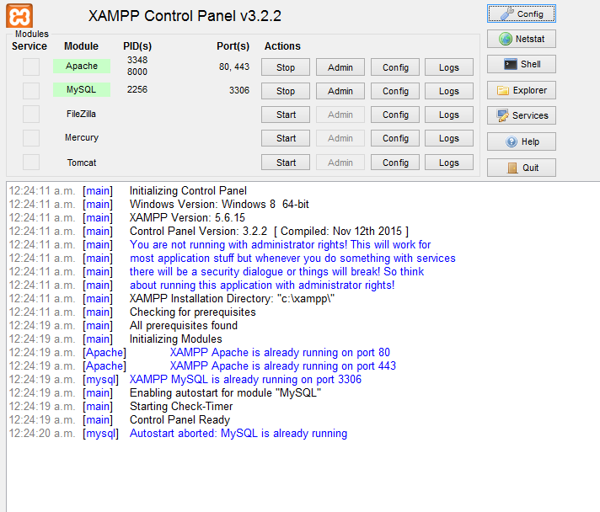

**Creación de base de datos:**

Antes de iniciar a trabajar con la interfaz gráfica de usuario, se debe crear la base de datos en **mysql,** para esto lo podemos hacer de dos formas:

* **Crearla manualmente:** haciendo uso de la herramienta **php my admin,** creamos nuestra base de datos con tablas y campos correspondientes.
* **Crearla a partir de importación:** haciendo uso de la herramienta **php my admin** creamos una base de datos, antes de crear tablas, presionamos el icono de importación, buscamos la base de datos guardada en la raíz de la carpeta del sistema, la cual tiene el nombre de **farmacia,** la seleccionamos y presionamos **continuar.**

**NOTA:** El nombre de la base de datos debe ser **farmacia**, para que el sistema pueda reconocerla.

# C:\Users\Veronica\Desktop\php.pngDescripción De Casos De Uso

Diagrama de casos de uso

# C:\Users\Veronica\Desktop\diseño.PNGDiagrama De Base De Datos

# Diccionario De Datos

|  |  |  |  |
| --- | --- | --- | --- |
| TABLA user | Almacena los datos de usuario | | |
| **CAMPOS** | | **TIPO DE VALORES** | **DESCRIPCION** |
| User\_id | | Entero | Almacena el código del usuario |
| User\_account | | Varchar(texto) | Almacena el nombre de la cuenta de usuario |
| User\_pass | | Varchar(texto/números) | Almacena la contraseña de usuario la cual luego de ser ingresada se cifra |
| Usertype | | Enteros | Almacena el tipo de usuario,  Donde el 1 indica que es usuario administrador. |

|  |  |  |  |
| --- | --- | --- | --- |
| TABLA sales | Almacena los datos de ventas | | |
| **CAMPOS** | | **TIPO DE VALORES** | **DESCRIPCION** |
| Sales\_id | | Entero | Indica el código de la venta realizada |
| Ítem\_code | | Varcchar(texto numero) | Indica el código del producto el cual esta referenciado de la Tabla Item |
| Generio\_name | | Varchar(texto y numero) | Almacena el nombre del producto |
| Brand | | Varchar(texto/numero) | Almacena el proveedor del producto |
| Gram | | Varchar(texto/numero) | Almacena el peso por producto |
| Type | | Varchar(texto/numero) | almacena el tipo de presentación del producto, ejemplo: tabletas, jarabe,inyeccion |
| qty | | Entero | Almacena la cantidad de producto |
| Price | | Float | Almacena el precio de producto |
| Date-sold | | Date | Almacena la fecha y hora de venta |

|  |  |  |  |
| --- | --- | --- | --- |
| TABLA item | Almacena los datos de los productos en existencia en almacén | | |
| **CAMPOS** | | **TIPO DE VALORES** | **DESCRIPCION** |
| Ítem\_id | | Entero | Almacena el código del producto |
| Ítem\_name | | Varchar(texto) | Almacena el nombre del producto |
| Ítem\_price | | Float | Almacena el precio del producto con decimales |
| Ítem\_type\_id | | Enteros | Almacena el código del tipo de producto, referenciado de la tabla ítem type |
| Ítem\_code | | Entero | Almacena el código de producto según lote |
| Ítem\_brand | | Varchar(texto) | Almacena el proveedor del producto |
| Ítem\_grams | | Varchar(texto) | Almacena el peso del producto |

|  |  |  |  |
| --- | --- | --- | --- |
| TABLA ítem\_type | | Almacena los tipos de productos | |
| **CAMPOS** | **TIPO DE VALORES** | | **DESCRIPCION** |
| Ítem\_id | Entero | | Almacena el código del tipo de producto |
| Ítem\_type\_desc | Varchar(texto) | | Almacena el nombre del tipo de producto, tabletas, jarabe, etc. |

|  |  |  |  |
| --- | --- | --- | --- |
| TABLA stock | | Almacena los lotes o stock de productos | |
| **CAMPOS** | **TIPO DE VALORES** | | **DESCRIPCION** |
| Stock\_id | Entero | | Almacena el código de stock |
| Ítem\_id | Entero | | Almacena el código de producto |
| Stock\_qty | Entero | | Almacena la cantidad de producto por stock |
| Stock\_expiry | Date | | Almacena la fecha de vencimiento del producto por stock |
| Stock\_added | Dateandtime | | Almacena la fecha y hora en que se ingresó el producto |
| Stock\_manufactured | Date | | Almacena la fecha de creación del producto por stock |
| Stock\_purchased | Date | | Almacena la fecha en que fue comprado el producto |

|  |  |  |  |
| --- | --- | --- | --- |
| TABLA cart | | Almacena datos temporales de compra | |
| **CAMPOS** | **TIPO DE VALORES** | | **DESCRIPCION** |
| Cart\_id | Entero | | Almacena el código de la compra en proceso |
| Ítem\_id | Entero | | Almacena el código de producto que se comprará |
| cart\_qty | Entero | | Almacena la cantidad de producto a comprar |
| Cart\_stock\_id | Entero | | Almacena el código del stock en el que se encuentra el producto |
| User\_id | Entero | | Almacena el código del agente vendedor, según la cuenta de usuario en la que se encuentre |
| Cart\_uniqid | Varchar | | Almacena el código según el pedido |

|  |  |  |  |
| --- | --- | --- | --- |
| TABLA expired | | Almacena los productos ya expirados | |
| **CAMPOS** | **TIPO DE VALORES** | | **DESCRIPCION** |
| exp\_id | Entero | | Almacena el código del producto expirado |
| Exp\_item\_name | varchar | | Almacena el nombre de producto que expiro |
| Exp\_itemprice | float | | Almacena el precio de producto vencido |
| Exp\_itemqty | Entero | | Almacena la cantidad de producto vencido |
| Exp\_expiredDate | date | | Almacena la fecha de caducidad del producto |

# C:\Users\luis roberto\Downloads\WhatsApp Image 2020-10-05 at 4.52.58 PM.jpegDiagrama De Clases

# Árbol de archivos y descripción

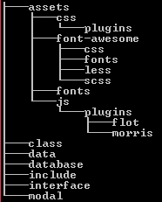

**-Modal:** Almacena los archivos:

1. Add\_new\_item: crea un cuadro de dialogo donde ingresaremos los datos para el Nuevo producto, el cual guardaremos en nuestra tabla **items**
2. Confirmation: crea un cuadro de dialogo, donde confirmaremos la acción realizada, ya sea cuando se agregue un producto al pedido de ventas o cuando eliminemos algún dato cualquiera
3. Message: crea un mensaje de confirmación cuando la acción ha sido efectuada exitosamente
4. Stock: crea un cuadro de dialogo para el ingreso de un nuevo stock de productos
5. To\_cart: crea un cuadro de dialogo que permite agregar la cantidad de producto a vender, para almacenarlo posteriormente en la tabla **cart** de la base de datos, donde se almacena el pedido de venta

**-Interface**: almacena el nombre de las funciones creadas para cada tabla de la base de datos, según el nombre de cada archivo:

iCart, iExpired, iItem,iSales, iStock, iTransaccion, iUser

**-Include:** almacena el archivo session, en el cual se encuentra el respectivo código para loguearse, y el cual será llamado, en las demás vistas creadas según sea necesario.

**-Database:** almacena los archivos, cuyo propósito es el de obtener los datos ya sea los ingresados por el usuario en los cuadros de texto o los ingresados por el sistema mismo en los cuadros de texto o grillas, a través de las consultas en la base de datos:

Connection: almacena la clase connection, la cual crea la conexión a nuestra base de datos.

Database: almacena el respectivo código de la clase Database para el incio de sesión con la base de datos, y es extendida de la clase connection

**-Data:** almacena

* Archivos add\_cart, add\_fuck, add\_item, add\_stock, :

Contienen el respectivo código para **obtener** a través del método **POST** los valores, de los textbox o cuadro de texto, donde se ingresan los datos en cada variable, para realizar las consultas en la base de datos.

* archivos php con prefijo **all:**

Los cuales son los encargados de hacer el llenado de datos para las grillas, gridview o tablas que se muestran en el interfaz del sistema.

* archivos con prefijo del:

Los cuales cumplen la función obtener datos para efectuar la función de borrado de su respectiva tabla.

* Los de tipo edit:

Que cumplen la función de obtener datos para efectuar la función de editar de su respectiva tabla.

.

* El archivo login\_user:

Cual contiene el código para obtener datos para loguearse como usuario en el sistema

* Archivo print:

Genera un cuadro de dialogo en el cual se podrá imprimir los datos vistos en la grilla de stocks o inventarios, haciendo uso de las librerías bootstrap y datatables

**-Class:** como su nombre lo indica, en él se almacenan los archivos que contiene las clases para cada tabla de la base de datos, extendidas de la clase Database de la carpeta Database y las cuales implementa los datos obtenidos por las variables creadas en los archivos de la carpeta data, para la creación de las diferentes funciones que posteriormente son llamadas en los archivos de la carpeta interface

Los archivos encontrados en esta carpeta son:

Cart, Expired, Item, Sales, Stock, Transaction, User

**-Assets:**

Almacena carpetas en las cuales se encuentran archivos cuyo objetivo consiste en dar estilo y diseñar la interfaz gráfica del usuario, las cuales son:

**-Css:** almacenaarchivos bootstrap.min y data tables, los cuales ayudaran también en el diseño de tablas dinámicas, además contiene la carpeta:

**\* Plugins:** contiene el archivo de estilo morris .css

**-Font-awesome:** contiene las carpetas de estilo de fuentes

**\* Css:** esta carpeta posee los archivos .css los cuales son librerías que contienen los diferentes estilos de fuentes usados para dar estilo.

**+ Fonts:**

Contiene los archivos de las fuentes Aweson usadas en el sistema (Estos archivos no deben ser modificables bajo ningún termino)

**\* Less:**

Contiene librerías .less propias de awesome, entre las cuales podemos encontrar las encargadas de creariconos y botones

**\* Scss:**

Contiene librerías .scss propias entre las cuales podemos encontrar las encargadas de creariconos y botones

**-Fonts:** contiene los archivos para fuentes de estilo glyicons

**\*Js:** contiene scripts

**\*Plugins:** contiene plugins de estilos de fuentes

**\*Flot:** contiene archivos de estilo de interfaz de usuario

**\*Morris:** contiene archivos de estilo de interfaz de usuario

# Descripción de Módulos Principales

En la raíz de la carpeta del sistema encontramos lo que son los módulos principales del sistema, en ellos se alojan los grid donde podemos observar los datos correspondiente a cada módulo, instanciando los archivos session y archivos de cuadros de dialogo de la carpeta modal. Los módulos principales son:

* Expired
* Product
* Sales
* Stock
* Item
* Home

También encontramos el archivo navbar el cual crea lo que es la barra de navegación, donde se alojan los enlaces de los módulos

Y por último el archivo index, en el cual encontramos el código que permite ingresar la cuenta de usuario y contraseña para loguearnos como usuarios